# **[Linux下搭建github环境并push pull代码](https://www.cnblogs.com/miss-radish/p/4731563.html)**

## **一、准备工作**

1.有一个github账号，没有的话请到到[github.com](http://www.cnblogs.com/github.com" \t "/home/tianbo/文档\\x/_blank)注册

2.已经安装了git

通过下面的命令检查是否已经安装了git

|  |  |
| --- | --- |
| 1  2 | $ git --version   ###检查是否安装了git，如果没有安装就执行下一条命令  $ sudo apt-get install git    ###安装git的命令 |

## **二、搭建github环境**

1.命令生成ssh key公钥

|  |  |
| --- | --- |
| 1 | $ ssh-keygen -t rsa -C "your email address"  <br><br>###比如我的邮箱是radish@163.com，那么这条命令就是  $ ssh-keygen -t rsa -C "radish@163.com" |

2.登录github，输SSH keys面板入ssh key公钥

点击右上角你的头像=》点击左边Personal settings的SSH keys=》点击右边Add SSH Key=》title随便你写，下面key就把你在上面那条命令生成的key复制进来=》点击Add Key，然后你就看到像下面这样的一个内容块了

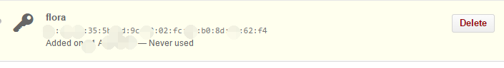

3.测试ssh key 是否成功

|  |  |
| --- | --- |
| 1 | $ ssh -T git@github.com |

4.git配置

|  |  |
| --- | --- |
| 1  2 | $ git config --global user.name "your name"  $ git config --global user.email "your email" |

## **三、从github的repository clone项目到本地和上传本地项目到github**

为什么我要把这两部分的内容放在一起写呢，是因为我在初次接触github的时候对这部分的内容模糊不清！一般的使用者都只是使用https的方式clone别人的库到本地，因为他不是这个项目的所有者和管理员，我这里要说的是你自己在github上面创建属于自己的repository。

### **1.从github上面clone 项目到本地有什么方法呢？**

[https://help.github.com/articles/which-remote-url-should-i-use/](https://help.github.com/articles/which-remote-url-should-i-use/" \t "/home/tianbo/文档\\x/_blank)这篇文章很好的说明了可以使用什么方式。

一共有三种方式：https、SSH、subversion。官网比较推荐使用第一种HTTPS

#### **使用HTTPS来clone**

这种方式可以用于所有公共的和私有的仓库，根据你对这个仓库的权限，可以给你提供只读或者可读可写的访问能力。当你要向远程仓库操作fetch，pull，push时，你就需要填写你github的用户名和密码。

复制https 的url使用下面命令将项目克隆到本地

|  |  |
| --- | --- |
| 1 | $ git clone https://github.com/your name/your repo.git |

注意：上面your name 是你的github账户名，your repo是你要clone项目的名

#### **使用SSH来clone**

使用SSH方式你就必须要在你的电脑上生成一个SSH密钥对，并且把这个密钥添加到你的github账户上面去。

复制SSH的url 再使用下面的命令

|  |  |
| --- | --- |
| 1 | $ git clone git@github.com:your name/your repo.git |

#### **使用subversion**

这个就是我们所说的svn，不详细说明了。

### **2.从本地上传项目到github**

#### **上传已有的项目**

像上面那样，直接从github上clone你自己已有的项目到本地，在你的电脑上面编辑了项目，上传到github上的话，通过如下命令

|  |  |
| --- | --- |
| 1  2  3  4  5 | $ git add \*  ###如有新添加的文件执行此行，添加所有的文件    $ git commit -m "输入你本次提交的文字"    $ git push -u origin master |

#### **新创建的项目**

在github上面新建一个仓库，假设取名为test，然后给项目添加描述，默认选择public，下面初始化repository你可选可不选

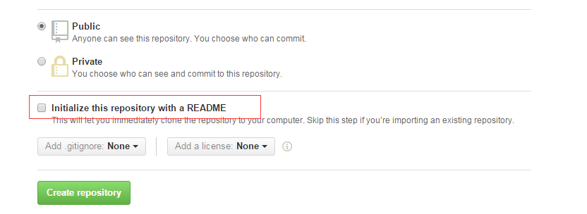

 如果没有选，就用命令初始化这个repository

|  |  |
| --- | --- |
| 1  2  3  4  5  6 | echo # hello >> README.md   ###在项目根目录下创建一个README.md文件，并输入内容“# hello”  git init　　　　　　　　　　　 ###初始化  git add README.md　　　　　　 ### 添加刚刚新建的文件  git commit -m "first commit"　##提交  git remote add origin git@github.com:floraluo/aaa.git  git push -u origin master |

$ **git** status  
On branch dev  
Your branch is up-to-date with 'origin/dev'.  
Changes to be committed:  
Application/Home/View/Index/Index.html 记住这个  
工作区告诉我，你把这**个文件删**除了，那么接下来是这样的

一，执行命令：

$ **git** reset HEAD Application/Home/View/Index/Index.html（注释：上面的那个路径）  
Unstaged changes after reset:  
D

二，执行：

**git** checkout Application/Home/View/Index/Index.html

好啦，你误**删**的文件回来了